认证审核报告审批页
项目编号 | 0070-2018
受审核方名称 | 江西华鑫环宇科技集团有限公司
注册地址 | 江西省宜春市樟树市城北经济技术开发区清江  大道666号
经营地址 | 江西省樟树市城北经济技术开发区
审核类型 | MMS：监督第3次
认证范围 | MMS:密集架、智能密集架、不锈钢枪弹柜、枪支弹药一体专用保险柜、智能长枪柜、智能手枪柜、智能枪库门、书架、代保险箱、保险柜、货架、立体货架、铁制钢盘、文件柜、教学设备、办公家具、阅览桌（椅）、课桌椅、公寓床、监控设备、环卫设备、清洁箱、医用设备、堆垛架、金库门、科技信息产品、网络和软件的研发、制造、施工及销售。等产品生产、销售的产品质量、经营管理、节能降耗、环境监测等所有活动的测量过程、部门、场所，实际位置。
服务认证等级（适用时） | □十星级□九星级 □八星级 □七星级 □六星级  □五星级 □四星级 □三星级 □达标级
评审人员签字 | 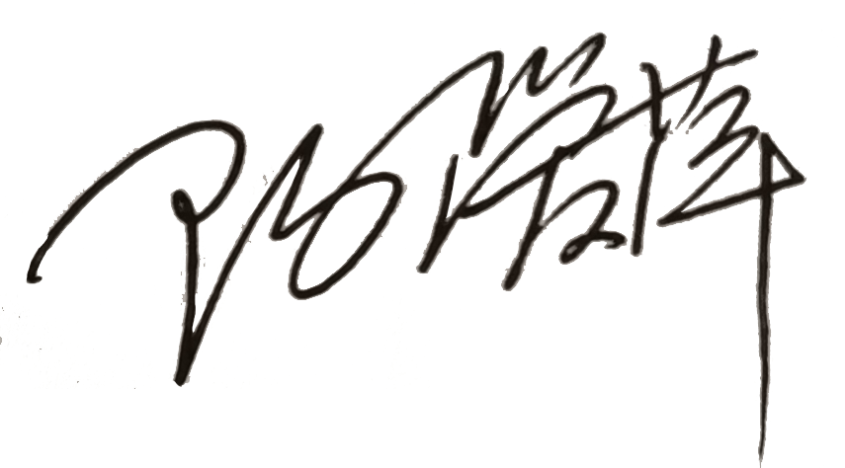
认证决定结论 | ■案卷符合要求，可以认证注册/保持  □案卷不符合要求，不可以认证注册/保持
认证决定人员签字 |  | 日期 | 2021-07-11
机构总经理审批意见 | ■认证流程符合要求，可以认证注册/保持  □认证流程不符合要求，不可以认证注册/保持
总经理签字 | 

